ỦY BAN NHÂN DÂN QUẬN 1
TRƯỜNG TRUNG HỌC CƠ SỞ
CHU VĂN AN

NỘI DUNG HƯỚNG DẪN HỌC SINH TỰ HỌC TUẦN 13
MÔN ĐỊA LÝ 7
(Từ ngày 6/12 đến ngày 11/12)
1. Phiếu hướng dẫn học sinh tự học
NỘI DUNG | GHI CHÚ
Bài 31: Kinh tế châu Phi ( tt)
( 1 tiết)
Hoạt động 1:  Đọctài liệu và thực hiện các yêu cầu. | - Nguồn tài liệu: Sách giáo khoa Điạ lí 7  - Nội dung bài học:  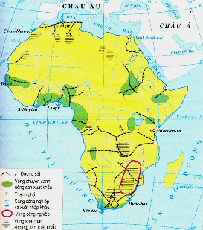  H31.1- Lượcđồ kinh tế châu Phi hướng về xuất khẩu  3. Dịch vụ:  *Hoạt động xuất nhập khẩu: đơn giản  - Xuất khẩu: khoáng sản, nguyên liệu nông sản chưa qua chế biến (nguyên vật liệu thô)  - Nhập khẩu: máy móc, hàng tiêu dùng, lương thực  *Giao thông và du lịch  - Cũng là nguồn thu ngoại tệ lớn ở một số nước châu Phi như Ai Cập, Kenia,…  - Mạng lưới đường sắt ngắn, nối từ nơi sản xuất nguyên liệu ra cảng biển  4. Đô thị hóa:  *Tình hình đô thị hóa  - Đô thị hóa nhanh, tỷ lệ dân thành thị khá cao, năm 2000 đạt trên 33%  - Các nước duyên hải Bắc Phi có mức độ đô thị hóa cao nhất châu lục  - Mức độ đô thị hóa không tương xứng với trình độ phát triển kinh tế  *Hậu quả: gây nhiều khó khăn cho kinh tế, xã hội: thiếu nhà ở, thất nghiệp, tệ nạn xã hội,…
Hoạt động 2:  Kiểm tra,  đánh giá quá trình tự học.  - Nhận biết  - Hiểu | HS hoàn thành các BT sau:  1.Các nước châu Phi xuất khẩu và nhập khẩu những mặt hàng nào?  2.Nêu tình hình đô thị hóa ở châu Phi hiện nay? Nguyên nhân và hậu quả của tình hình đô thị hóa quá nhanh ở châu Phi hiện nay?
BÀI 32 : Các khu vực châu Phi
( 1 tiết)
Hoạt động 1:  Đọc tài liệu và thực hiện các yêu cầu. | - Nguồn tài liệu: Sách giáo khoa Điạ lí 7  - Nội dung bài học:  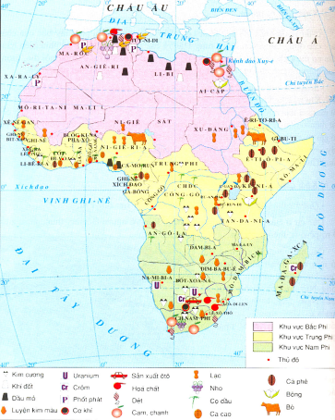  H32.3 - Lược đồ kinh tế châu Phi  1.Khu vực Bắc Phi  a. Tự nhiên:  - Atlat là miền núi trẻ duy nhất của châu Phi  Có sự thay đổi từ Bắc xuống Nam:  + Phía Bắc: ven Địa Trung Hải có khí hậu cận nhiệt ĐTH, mưa khá nhiều, rừng sồi và dẻ mọc rậm rạp.  + Vào sâu trong nội địa, mưa ít, thực vật nghèo nàn (chỉ có xavan và cây bụi).  + Phía Nam: hoang mạc Xahara là hoang mạc nhiệt đới rộng lớn và khắc nghiệt nhất thế giới, thực vật chủ yếu chỉ phát triển trong các ốc đảo.  b. Kinh tế xã hội:  Dân cư chủ yếu là người Ả rập và Becbe thuộc chủng tộc Ơrôpêôit theo đạo hồi. Kinh tế tương đối phát triển trên cơ sở các ngành dầu khí và du lịch.  2.Khu vực Trung Phi:  a.Tự nhiên:  - Tây Phi:  + Nhiều bồn địa  + Có 2 môi trường tự nhiên khác nhau:  . Môi trường xích đạo ẩm có rừng rậm xanh quanh năm.  . Môi trường nhiệt đới có rừng thưa và xavan phát triển.  - Đông Phi:  + Nhiều Sơn nguyên, các hồ kiến tạo, khoáng sản phong phú (Vàng, đồng , chì).  + Khí hậu gió mùa xích đạo.  + Có xavan công viên độc đáo.  b. Kinh tế - xã hội  Chủ yếu là người Bantu thuộc chủng tộc Nêgrôit, có tín ngưỡng đa dạng. Kinh tế chậm phát triển , chủ yếu dựa vào khai thác lâm sản, khoáng sản và trồng cây công nghiệp xuất khẩu.
Hoạt động 2: Kiểm tra, đánh giá quá trình tự học.  - Nhận biết  - Hiểu | 1. So sánh thành phần dân cư của khu vực Bắc Phi và Trung Phi?  2. Hãy nêu những khác biệt về kinh tế giữa khu vực Bắc Phi và khu vực Trung Phi?
2. Học sinh ghi chép lại các câu hỏi thắc mắc, các trở ngại của học sinh khi thực hiện các nhiệm vụ học tập.
Trường:
Lớp:
Họ tên học sinh:
Môn học | Nội dung họctập | Câu hỏi của học sinh
ĐỊA 7 | Bài 31: Kinh tế châu Phi (tt)  Bài 32: Các khu vực châu Phi | 1/  2/  1/  2/
HẾT

